**게임개발 계획서**

**1888016 육기정**

**목차**

**1. 기획**

**1) 개요**

**2) 플레이 방식**

**3) 기획의도**

**4) 스토리**

**2. 컨셉**  
**1) 그래픽 컨셉**

**2) 사운드 컨셉**

**3. 개발일정**

**1. 기획**

1) 개요

- 게임명 : 숨바꼭질

- 장르 : 퍼즐, 캐주얼

- 플랫폼 : 윈도우 데스크톱

- 개발도구 : Unity

- 조작 : 키보드(WASD), 및 마우스

2) 플레이 방식

제한시간 내에 집안 곳곳에 숨어있는 아이들을 찾아야 한다. 아이를 찾으면 점수가 더해지고 다음 라운드로 진행된다. 중간중간 숨어있는 장소에 대한 단서가 나타나기도 하며, 어떨 때는 특정 아이템을 사용해야 아이를 찾을 수 있다. 단서와 아이템을 적절하게 활용하여 아이들을 찾아야 한다.

3) 기획의도

플레이어는 고득점을 목표로 게임을 진행한다. 제한시간 내에 게임을 클리어하여 다음 라운드로 진행하게 되며, 난이도가 올라감에 따라 새로운 요소들이 추가되어 플레이어가 계속 게임에 몰입할 수 있게 한다.

4) 스토리

모처럼의 휴일, 푹 쉬려는데 아이들과 놀아줘야 한다. 최대한 빨리 아이들을 찾아야 쉴 수 있다.

**2. 컨셉**

1) 그래픽 컨셉

일반 가정집 같은 모던하고 깔끔한 분위기의 집안

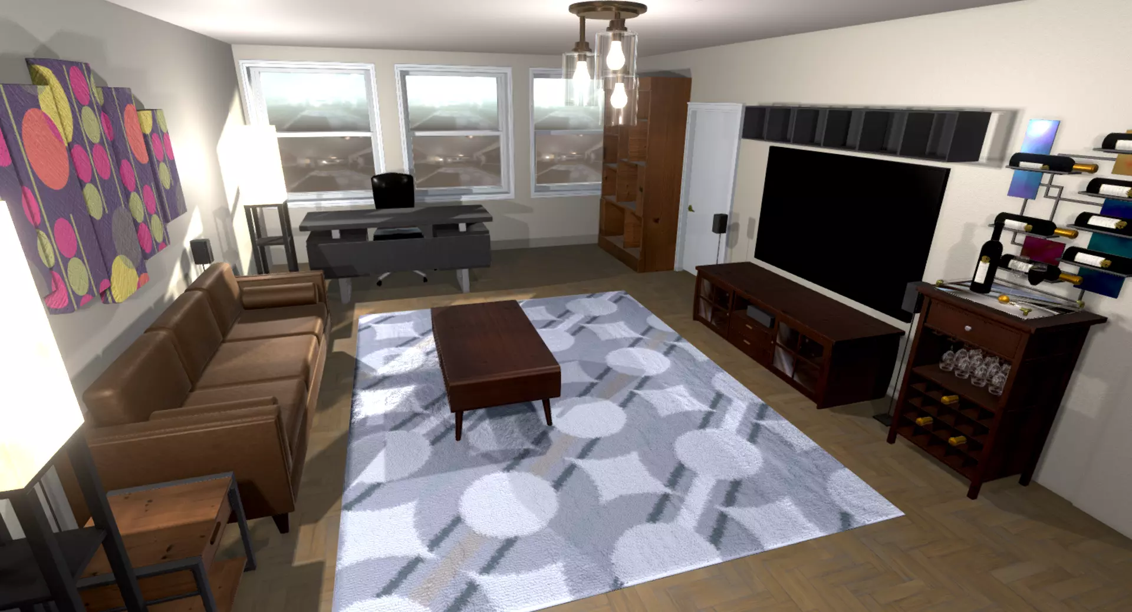

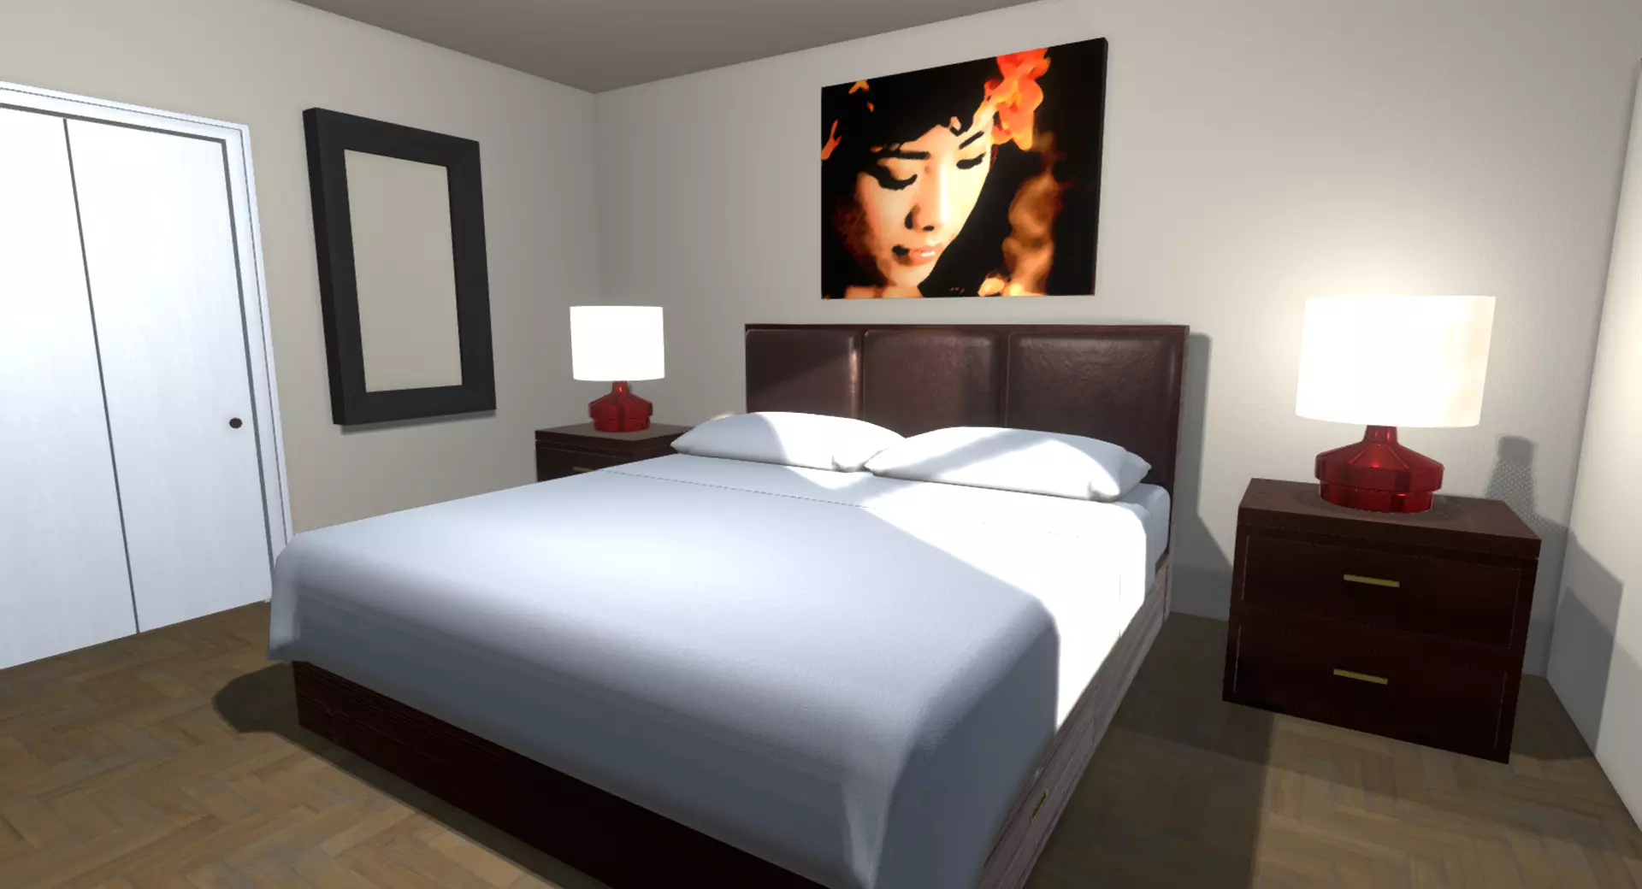

2) 사운드 컨셉 : 게임컨셉에 맞는 잔잔하고 평화로운 BGM

**3. 개발일정**

- 1주차 : 아이디어 창출 및 계획서 작성

- 2주차 : 게임에 사용할 에셋 탐색

- 3주차 : 맵 구현

- 4주차 : 캐릭터 및 소품 구현

- 5주차 : 캐릭터 이동 및 상호작용 구현

- 6주차 : 테스트 플레이 및 버그 개선

- 7주차 : 중간평가

- 8주차 : 기초퍼즐 구현

- 9주차 : 응용퍼즐 구현

- 10주차 : 라운드 구현

- 11주차 : HUD 구현

- 12주차 : 이펙트 및 BGM 탐색

- 13주차 : 이펙트, BGM 구현 및 버그 수정

- 14주차 : 테스트 플레이 및 버그 개선

- 15주차 : 최종발표